# **FLUIDOS DE AIRLESSCO**

Los fluidos de Airlessco protegen su equipo y lo mantienen operativo al máximo rendimiento. Los fluidos de Airlessco están aprobados para todas las bombas de pulverizadores Airless. MagiCLEAN elimina con seguridad la pintura de pulverizadores, mangueras, boquillas y pistolas. Pump Life protege las bombas de la corrosión y el óxido durante el almacenamiento a corto y largo plazo. El pulverizador Stay Clean evita que la pintura se adhiera a su equipo.

---

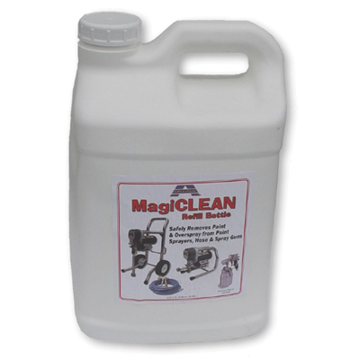

| Accessories Details | |
| --- | --- |
| **KIT DE INICIO MagiCLEAN** | |
| DESCRIPCIÓN: | Elimina con seguridad la pintura de pulverizadores, mangueras, boquillas y pistolas |
| INCLUYE: | MagiCLEAN de 11,3 l (3 gal), cesto de filtros, bandeja de residuos |
| NÚMERO DE PIEZA: | 865657 |
| DISPONIBILIDAD: | Norteamérica, América Central y del Sur, Europa, Oriente Medio, África, Asia y Australia |
| DESCRIPCIÓN: | Relleno para el kit de inicio de MagiCLEAN |
| INCLUYE: | MagiCLEAN de 11,3 l (3 gal) |
| NÚMERO DE PIEZA: | 865656 |
| DISPONIBILIDAD: | Norteamérica, América Central y del Sur, Europa, Oriente Medio, África, Asia y Australia |

---

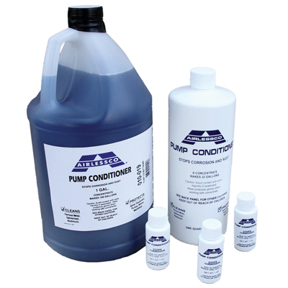

| Accessories Details | |
| --- | --- |
| **LÍQUIDO PROTECTOR PUMP LIFE** | |
| DESCRIPCIÓN: | Previene la corrosión interna, lubrica las bolas de retención para evitar que se adhieran |
| NÚMERO DE PIEZA: | 865712: muestra de botellas de 48-25 ml |
|  | 865714: 1,0 l (1 qt) |
|  | 865715: 3,8 l (1 gal) |
| DISPONIBILIDAD: | Norteamérica, América Central y del Sur, Europa, Oriente Medio, África, Asia y Australia |

---

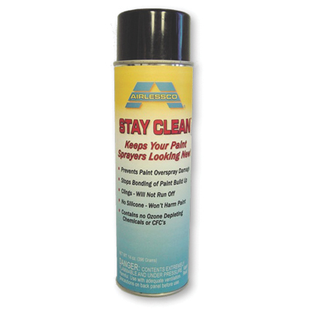

| Accessories Details | |
| --- | --- |
| **STAY CLEAN** | |
| DESCRIPCIÓN: | Evita que la pintura se quede adherida al pulverizador |
| NÚMERO DE PIEZA: | 865705: 0,4 l (14 oz) |
| DISPONIBILIDAD: | Norteamérica, América Central y del Sur, Europa, Oriente Medio, África, Asia y Australia |

---

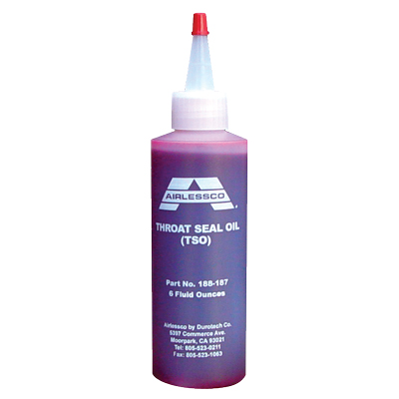

| Accessories Details | |
| --- | --- |
| **ACEITE DE JUNTAS DEL CUELLO** | |
| DESCRIPCIÓN: | Evita que la pintura se seque sobre el pistón, lo que provocaría el desgaste de la empaquetadura superior |
| NÚMERO DE PIEZA: | 867670: 0,2 l (6 oz) |
|  | 188392: 1,0 l (1 qt) |
| DISPONIBILIDAD: | Norteamérica, América Central y del Sur, Europa, Oriente Medio, África, Asia y Australia |
| RECURSOS: | HDS: inglés HDS: francés HDS: español HDS: noruego |

---

| Accessories Details | |
| --- | --- |
| **FLUIDO HIDRÁULICO** | |
| DESCRIPCIÓN: | Fluido utilizado como medio de la transmisión de energía en una máquina hidráulica |
| NÚMERO DE PIEZA: | 207428: 11,3 l (3 gal) |
| DISPONIBILIDAD: | Norteamérica, América Central y del Sur, Europa, Oriente Medio, África, Asia y Australia |

---

| accessories-category | |
| --- | --- |
| title | **MÁS ACCESORIOS** |
| types | sprayguns hoses spraytips extensions fluids filters hvlp striping other |

| Metadata | |
| --- | --- |
| Title | Fluidos de Airlessco | Airlessco.com |
| Description | Equipos de pulverización airless profesionales de Airlessco, fabricados para rendir. Fabricados para durar. |
| Locale | /emea/es |